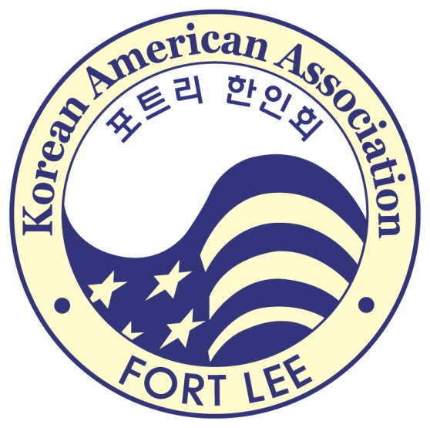
Korean American Association of Fort Lee
Business Report 2017
December 13, 2017 / 포트리 한인회

포트리 타운 관련 한인직원 채용공고 및 지원서 접수 안내 및 보조활동

Borough of Fort Lee Korean American Employment Notice Activities

2017 장학금 및 운영기금 마련을 위한 포트리 한인회 연례 골프 대회 개최

2017 Annual Golf outing for the “KAAFL SCHOLARSHIP & CULTURAL FUND”

2017 포트리 고등학교 장학생 선발 및 포트리 한인회 장학금 지급

The KAAFL annually selects several deserving high school students from the Fort Lee High School to receive KAAFL scholarships

2017포트리 고등학생 포트리 시청 여름방학 자원봉사 인턴쉽 프로그램 공동진행

2017 Borough of Fort Lee High School Students Summer Volunteer Internship Program Processing

2017 VFW 메모리얼 데이 깃발 꽂기 및 퍼레이드 참여

2017 VFW Memorial Day Flag Installation & Parade Participation

2017 6.25 한국전쟁 기념식 행사 개최

2017 Korean War Commemoration Ceremony

2017 포트리 한인회 소셜 네트워킹 이벤트 개최

2017 KAAFL Social Networking Event

2017 포트리 한인회 바베큐 피크닉 행사

2017 KAAFL BBQ Picnic Event

2017 선거 안내 및 유권자 등록 안내 활동

2017 Election & Voter Registration Guidance Activities

포트리 타운 월간 소식 발행 (이메일)

Fort Lee Town Monthly News Distribution (by Email)

